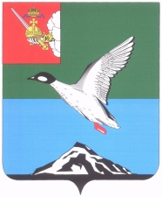

Муниципальное Собрание Череповецкого муниципального района

Вологодской области

**Р Е Ш Е Н И Е**

от 25.10.2023 № 446

г. Череповец

**О прекращении полномочий члена административной комиссии**

**в Череповецком муниципальном районе Дорониной О.А.**

На основании заявления Дорониной О.А., руководствуясь законом области от 30.06.2002 № 804-ОЗ «Об административных комиссиях муниципальных образований Вологодской области», Муниципальное Собрание района

РЕШИЛО:

1. Прекратить с 26.10.2023 полномочия члена административной комиссии в Череповецком муниципальном районе Дорониной Олеси Андреевны.
2. Внести изменение в персональный состав административной комиссии в Череповецком муниципальном районе, утвержденный решением Муниципального Собрания района от 26.02.2006 № 269 «Об утверждении персонального состава административной комиссии», исключив из состава комиссии Доронину О.А.
3. Решение опубликовать в газете «Сельская новь» и разместить на официальном сайте Череповецкого муниципального района в информационно-телекоммуникационной сети «Интернет».

Глава района Н.Ю. Малкова